Ляховичский район
Административное здание  Ляховичский р-н, д.Куршиновичи, ул.Молодежная, 21  Площадь зданий - 395,5 м²  Год постройки - 1975  Земельный участок -0,1107га  Гончаровский сельисполком  Тел. 8(01633) 4 24 55 | 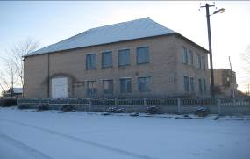

Возможность осмотра объектов недвижимости предоставляет продавец недвижимого имущества.

Дополнительную информацию по объектам недвижимости, земельным участкам, выделенным для обслуживания объектов недвижимости, можно получить в Ляховичском райисполкоме по телефону (01633) 2 17 67, 2 11 43.

ВНИМАНИЕ! Представленная информация носит исключительно справочный характер.

